Guénon Marie et Favreau Jean-Dominique

VIM / Master SSTIM

Analyse d’image

Rapport de TD4

Table des matières

Diffusion isotrope 2

Diffusion anisotrope 3

Annexes 4

# Diffusion isotrope

## Définition des formules

Nous allons implémenter l’équation de la chaleur et donc résoudre le problème suivant :

$$\left\{\begin{aligned}\frac{du}{dx}\left(x,y,t\right)=∆u\left(x,y,t\right) \\ u\left(x,y,t\right)=g\left(x,y\right)\end{aligned}\right.$$

En discrétisant $u\left(x,y,t\right)$ avec les pas $dt$ et $dx=dy=1$ et en posant $u_{k}=u\left(x,y,k*dt\right)$ pour $k∈N$, on obtient :

(1) c'est-à-dire

Avec

(2)

(3)

(4)

## Mise en pratique

Les différentes formules vues précédemment sont implémentées de la manière suivante :

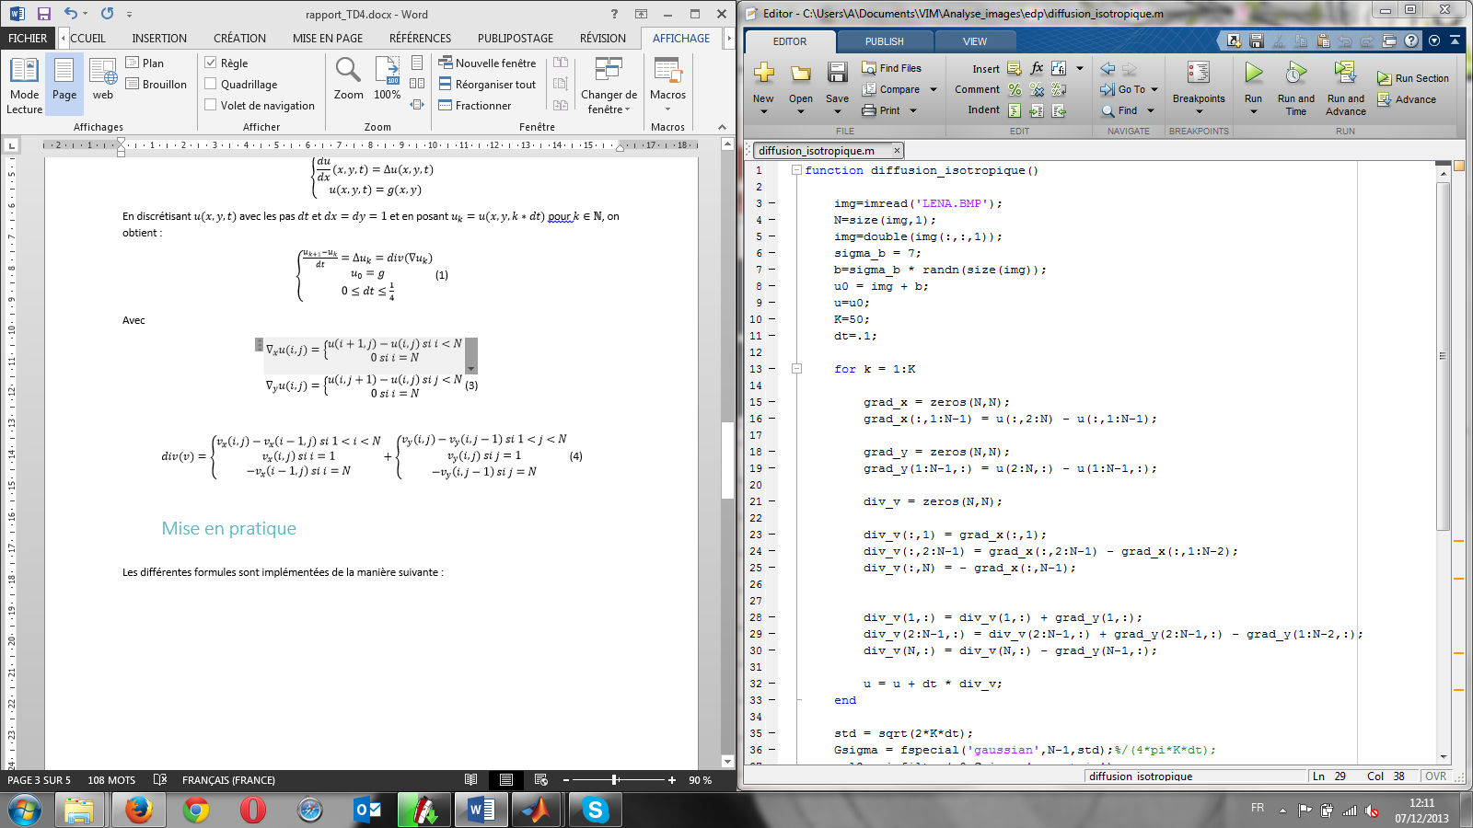

Nous commençons par bruiter l’image de Lena, et obtenons l’image suivante (originale à gauche) :

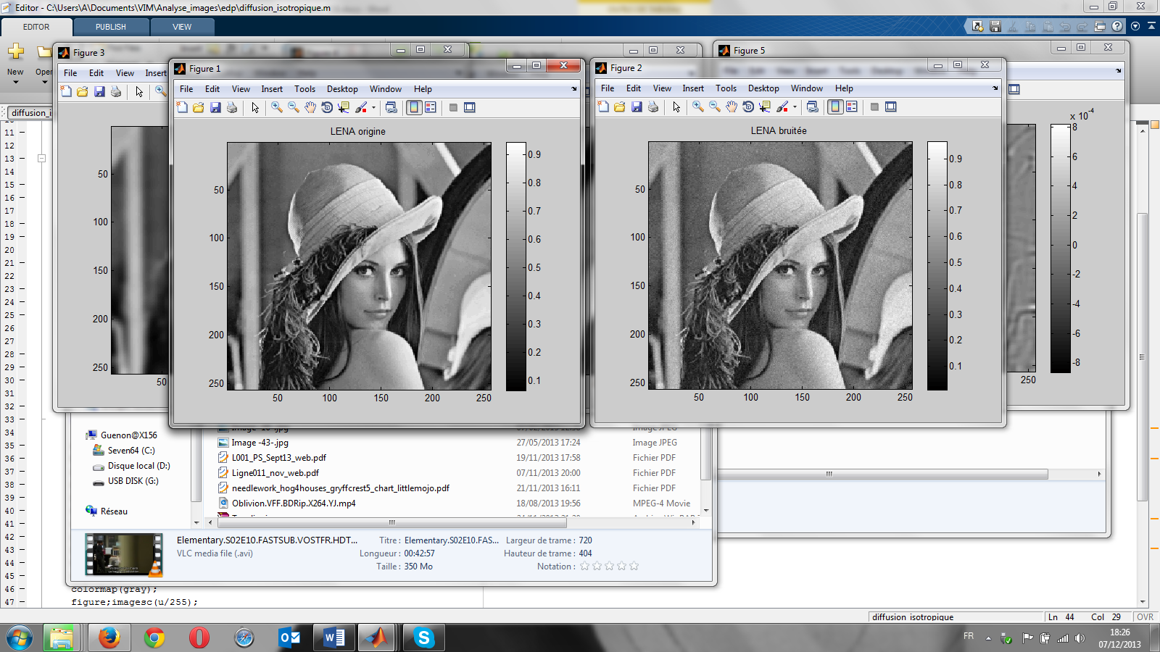 

Nous appliquons maintenant les algorithmes vus précédemment sur l’image floutée avec et nous comparons les résultats obtenus après un certain nombre d’itérations *K* avec la gaussienne qui est la solution théorique de l’équation de la chaleur et qui suit la formule suivante :

Nous obtenons donc les résultats suivants que nous comparons entre eux :

|  |  |  |  |
| --- | --- | --- | --- |
| K | Gσ | EDP | Norme de la différence |
| 5 |  |  |  |
| 10 |  |  |  |
| 50 |  |  |  |
| 100 |  |  |  |
| 500 |  |  |  |

Nous pouvons constater que quand on augmente K, la distance entre les deux images obtenues diminue nettement. En effet, en regardant seulement l’ordre de grandeur de la norme de la différence, en multipliant par 100 le nombre d’itérations, nous avons multiplié par 1000 la précision de notre image.

Attention cependant au *dt* choisit, car il garantit la stabilité la solution de l’EDP. En effet, comme il a été dit plus haut dans les équations, le *dt* doit être inférieur à ¼ pour que la solution converge. Si l’on prend on *dt* supérieur, notre solution divergera, en effet par exemple pour *dt=0,26* et *K=100* nous obtenons les résultats suivant (gaussienne à gauche, EDP au milieu et norme de la différence à droite):

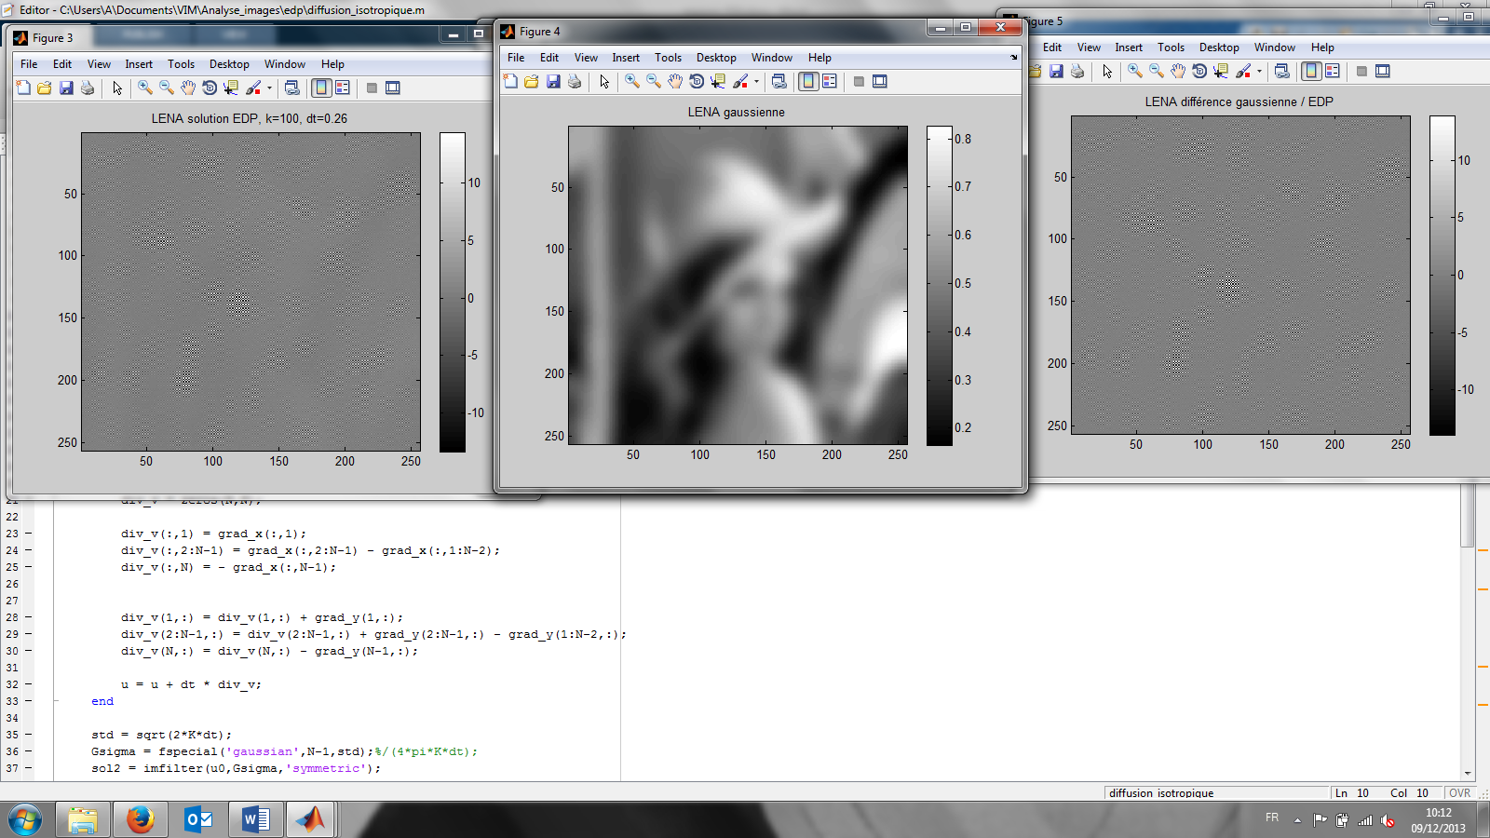    
Nous pouvons voir tout de suite la divergence de la solution dans l’EDP et donc une distance entre les deux résultats qui est bien plus grande que les distances obtenues jusqu’à présent.

# Diffusion anisotrope

Notons déjà :

Démontrons que  :

On pose

De manière évidente, c(s) est décroissante (composée d’une fonction décroissante de fonctions croissantes sur . De manière aisée,

De manière évidente et ultra-connue, 1 est négligeable quand alors

D’où :

# Annexes